Муниципальное бюджетное общеобразовательное учреждение
«Средняя общеобразовательная школа №3» аула Джерокай
Шовгеновского района Республики Адыгея
385461, а. Джерокай
ул. Краснооктябрьская, 45-б
e-mail: skola3-gerokai@yandex.ru

Итоги
проведения «Недели психического здоровья» под девизом
«Объединение и взаимопонимание для процветания!»
2020-2021 учебный год

С 12.10.2020 по 15.10.2020 педагог-психолог МБОУ СОШ №3 а. Джерокай Жачемукова А.А. провела «Неделю психического здоровья» в рамках месячника профилактики суицидального поведения несовершеннолетних.
Цель мероприятий недели: создание условий для формирования психологической культуры обучающихся и педагогов школы, содействие сохранению, укреплению психологического здоровья учащихся и педагогов, приобщение к ценностям здорового образа жизни через инновационные технологии.
Все мероприятия проводились по разработанному плану ежедневно в каждой возрастной группе.
Педагоги участвовали в семинаре по профилактике насилия и семейного неблагополучия. Были разработаны памятки для педагогов и родителей по профилактике суицидального поведения несовершеннолетних.
Акция «Дерево пожеланий»
Целью данной акций было: зарядить участников акции положительными эмоциями, изучение настроения детей и взрослых, создание благоприятного доброжелательного климата.
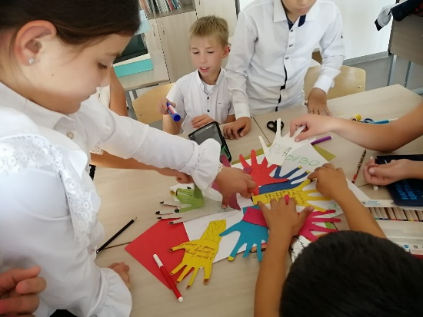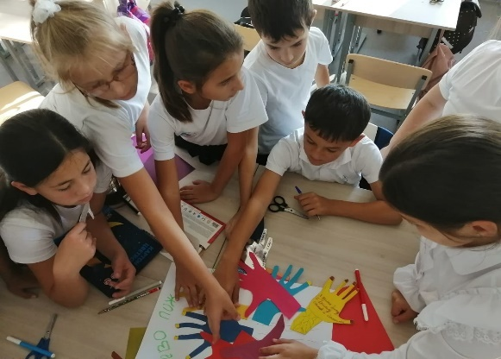
Занятие «Давайте жить дружно»
Цель занятия: обучение младших школьников навыкам решения конфликтных ситуаций.
Задачи:
- Помочь выяснить причины конфликтов между детьми
- Познакомить с методом решения конфликтов «4 шага»
- Научить ребят конструктивно решать конфликтные ситуации

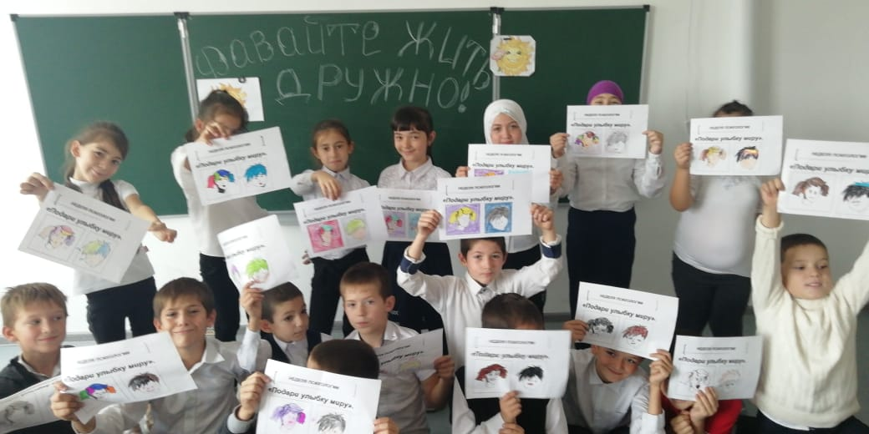

В 8-11-х классах провела психологическое занятие «Ценности жизни»
Цель занятия: профилактика рискованного поведения, посредством формирования системы духовно- нравственных ориентиров.
Задачи:
- формирование представлений об общечеловеческих ценностях;
- создание условий для обращения к собственной ценностно-смысловой сфере;
- формирование приоритета духовных ценностей над материальными.

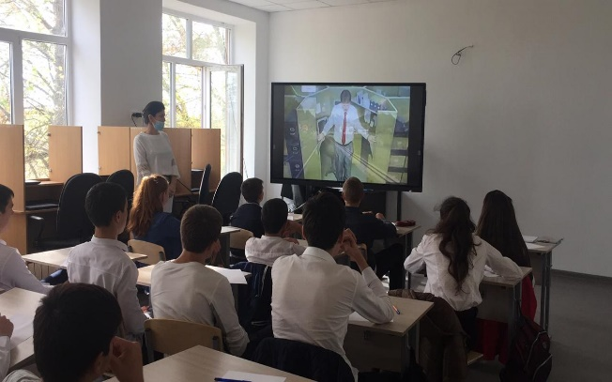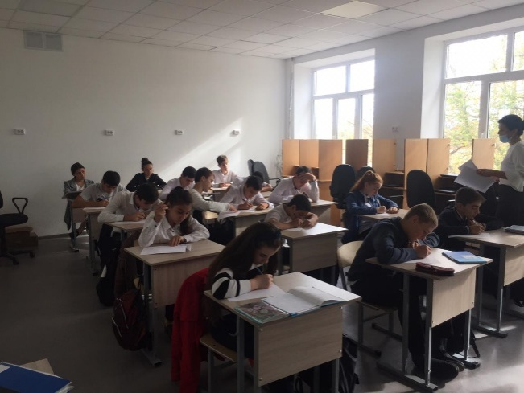

Психологическая игра «Следопыт»
Эта игра непременно поспособствует успешной адаптации младших школьников в начальной школе. Она помогла обучающимся в развитии различных навыков и умений, а классному руководителю понять индивидуально-личностные особенности каждого ребенка. Игра рассчитана на детей от 7 до 12 лет.
Сценарий проведения «Следопыта»: обучающиеся с 1- по 4 кл. получили бланк со списком вопросов, 40 мин предоставляется на выполнение задания.
-классный руководитель не помогает ;
-ответы должны быть точными, а не приблизительными;
-во время уроков выполнять задания категорически запрещается – нарушители выбывают из игры.

По окончании отпущенного на выполнение задания времени бланки с ответами обработали, подсчитали баллы и объявили победителей: самые любознательные и дотошные.
Правильно и быстро ответившие классы награждены грамотами.
1 место – 2 класс
2 место - 3 класс
3 место - 4 класс

Психологический КВН
Цель: расширить психологический кругозор среди обучающихся 5 -7 классов.
Задачи:
1. Развитие коммуникативных умений.
2. Сплочение детского коллектива.
3. Формирование общего эмоционально-благоприятного фона.
4. Развитие представлений и знаний о школе.
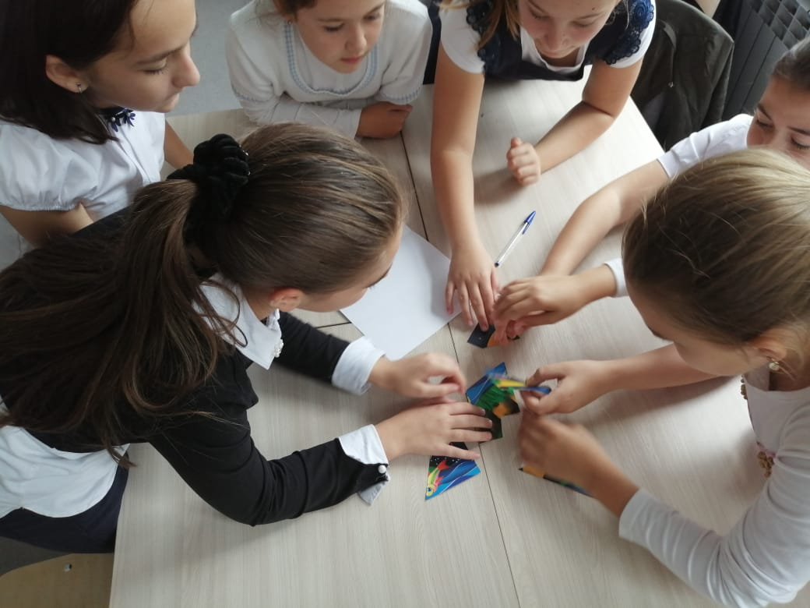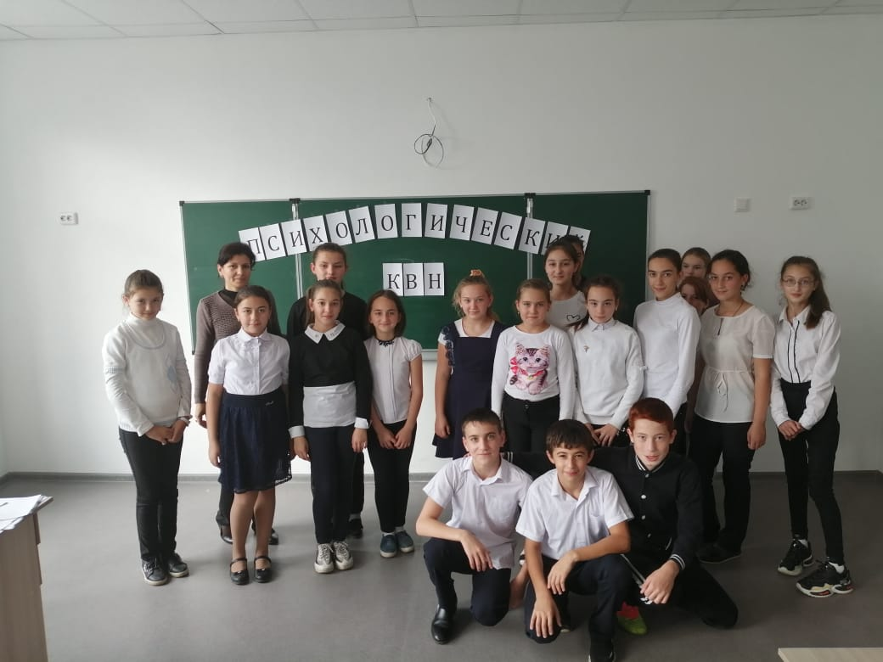
Мероприятия, которые были проведены в течении «Недели психического здоровья»координально изменили ритм школьной жизни, позволили подкорректировать планы жизни на будущее.
Хочется надеяться, что та атмосфера психологического комфорта, взаимопонимания, радости и доверия , которые царили в ходе недели психического здоровья, будут в стенах школы втечении учебного года.
Желаем всем хорошего настроения и душевного равновесия!
Педагог-психолог Жачемукова А.А.

